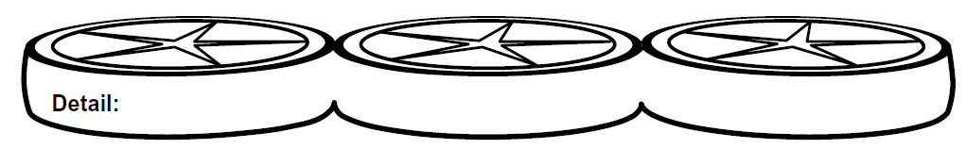

**Conclusion:**

**Introduction:**

**My Topic:___________________________________**